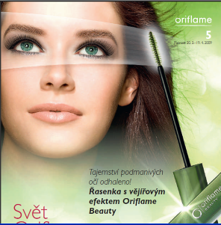

Vážení přátelé,

ráda bych Vás pozvala
na podzimní
Kurz líčení Oriflame

dne 13.10. 2009 od 17 15 h

v Obchůdku Magdala,
Puchmajerova ul.1555,
Roztoky u Prahy.

Co vás čeká:
podzimní trendy
diagnostika pleti, letní make – up karta líčení dle typu pleti,
rychlo-školení v péči o pleť i tělo a na závěr dárečky …☺

Cena: senioři, mamky na MD, studenti 200,-
pracující 300,-
Dekorativní a pleťová kosmetika bude k dispozici, s sebou jen zrcátka a dobrou náladu. Objednávejte rychle max. pro 8 osob.
Přijďte se seznámit s dalším novým katalogem Oriflame, popovídat si o novinkách , trochu se proškolit a předat si vzájemné zkušenosti .Toto vše při šálku čaje nebo kávy.
Prosím o potvrzení Vaší účasti buď na e-mail:

mirapeters@seznam.cz nebo SMS : 604 156 408

Na setkání s Vámi se těší
Miroslava Peterková, DiS.
profesionální vizážistka
Kontakt: Kontakt: Kontakt:
Miroslava Peterková, DiS. Miroslava Peterková, DiS. Miroslava Peterková, DiS.
Mobil: 604 156 408 Mobil: 604 156 408 Mobil: 604 156 408

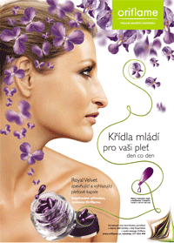
Vážená kosmetická odběratelko,
vážený kosmetický odběrateli,
rádi bychom vás informovali o akcích na období Katalogu 13 (14.9.-4.10.2009), novinkou katalogu jsou Zpevňující pleťové kapsle Royal Velvet.
Registrační kampaň
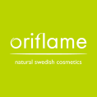
- Využijte výhod Registrační kampaně (14.9.-25.10.2009) a zvyšte svůj příjem!
Co nabízíme nováčkům v Katalogu 13?
- Registraci ZDARMA
- Luxusní červenou kabelku při splnění 4.kroku programu Úspěšný start
- Dárky z programu Úspěšný start v celkové hodnotě až 4308 Kč
Další výhody pro Direktory naleznete ve Světě Oriflame č.13, na www.oriflame.cz a na letácích.
*Neomezené množství dárků. Dárky získáte pouze s objednávkou v katalogu následujícím po splnění podmínek. Sponzor musí v každém období Kroku 1 a 3 svých nováčků nakoupit za 100 BO.
Program Wellness PLUS 3+1
Objednejte si v rámci programu na 3 katalogy předem balíček Wellness nebo Přírodní nápoj Natural Balance a získáte v každém 4.katalogu 1 ks ZDARMA (tj. ušetříte 25% ceny).
Více informací naleznete ve Světě Oriflame č.13, na letácích nebo na www.oriflame.cz/wellness.
Reklamní kampaň Royal Velvet
Uvedení nového výrobku - Zpevňujicích pleťových kapslí řady Royal Velvet bude v průběhu září a října podpořeno tiskovou a venkovní reklamou. S vizuálem s Terezou Maxovou se budete moci setkat na zadních stranách společenských časopisů a v prosvětlených vitrínách v 11 městech České republiky.
Více informací o kampani naleznete na internetu v sekci pro kosmetické poradce.

Nová zákaznická karta
Využijte nabídky nové Zákaznické karty. Více informací naleznete....
Vaše Oriflame Mirka
registrační číslo 35 94 93

